Norsk Revmatikerforbund  Professor Dahls gt. 32  0260 Oslo  Organisasjonsnummer: 945 457 546  Kontonummer: 70560514636 | 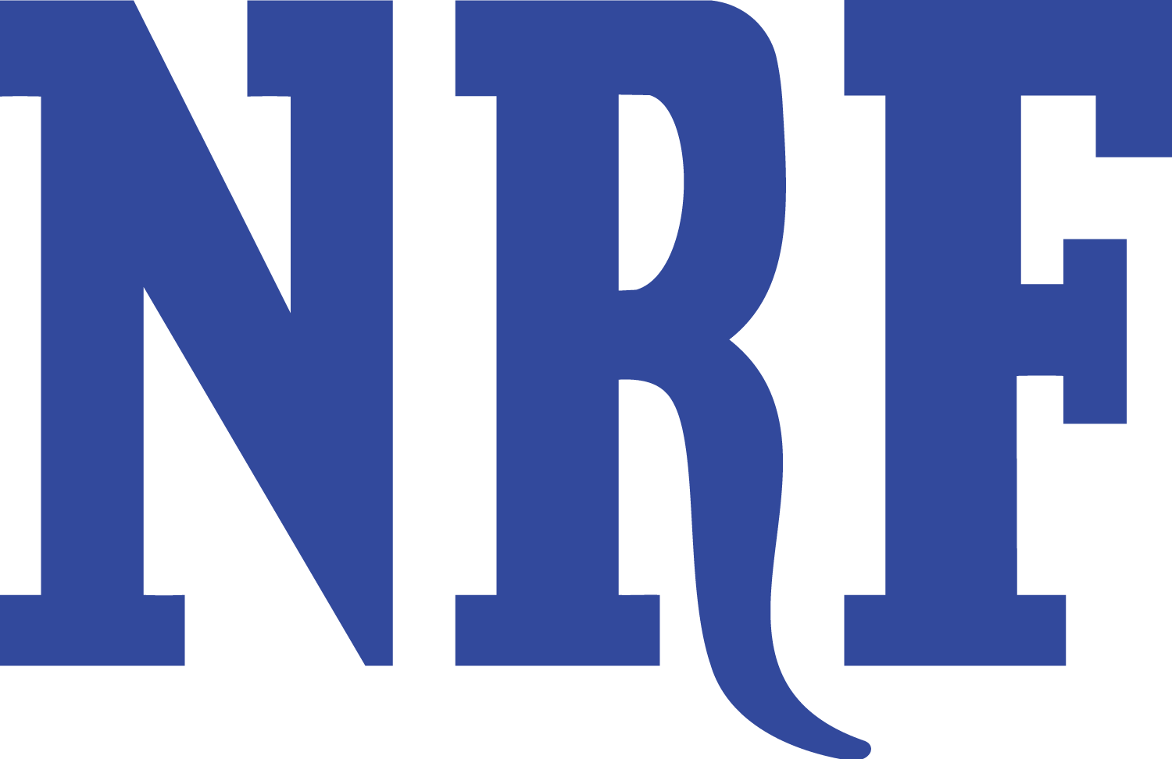

Grunnlagsåret 2024

ÅRSRAPPORT FOR LOKALLAG/BURG-GRUPPER TIL DEPARTEMENTET

Navn på lokallaget/burg-gruppen: | ________________________________________________________________________
Fylkestilhørighet: | ________________________________________________________________________

Dato for valg av styret i  Lokallaget/burg-gruppen som satt den  31. desember 2024: __________________ | Styret er valgt for perioden (mnd./år – mnd./år):  ________________________

Navn og adresse på styrets medlemmer pr. 31. desember 2024:
Leder:
Nestleder:
Sekretær:
Kasserer:
Styremedlem 1:
Styremedlem 2:
Styremedlem 3:
Styremedlem 4:
Styremedlem 5:
Varamedlem 1:
Varamedlem 2:
Har det vært avholdt en medlemsaktivitet i 2024? | Sett kryss: Ja_________ Nei____________
Skriv et eksempel på gjennomført aktivitet for barn og unge i 2024.

Dato:  ______________________ | Signatur :  ___________________________________  leder  eller  _______________________ _____________________  1. styremedlem 2. styremedlem

Dvs. leder i styret eller to styremedlemmer.

